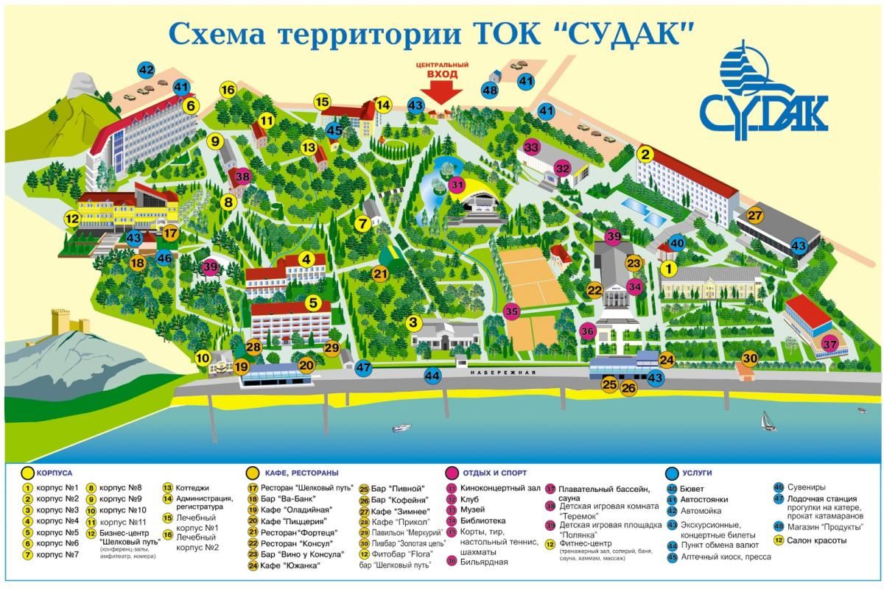
Расположение: Республика Крым, г. Судак, ул. Ленина, дом 89

Инфраструктура: парк-памятник садово-паркового искусства, бассейны с морской водой, теннисные корты, настольный теннис, бильярд, рыбалка, фитнес центр, SPA-салон, Wi-Fi, анимационные программы, парковка, волейбольная площадка, автомойка, кафе, бар, детская игровая комната , магазин.
Пляж: собственный, первая линия, песчано-галечный, протяженностью 550 м., оборудованный шезлонгами, зонтами, теневыми навесами, душем.
В стоимость входит: проживание, питание 3-х разовое, медицинские и оздоровительные услуги (по назначению врача: бювет минеральных вод, аппаратная физиотерапия (5 сеансов), фиточай, тренажерный зал), пользование пляжем, библиотека, Wi-Fi.
Сроки заездов  12 дней | Цена за путевку, рубли  (без учета курортного сбора)
17.06.2021г. (с 12.00) – 29.06.2021г. (до 10.00) | 34 800,00
29.06. 2021г. (с 12.00) - 11.07.2021г. (до 10.00) | 34 800,00
11.07. 2021г. (с 12.00) - 23.07.2021г. (до 10.00) | 35 600,00
23.07. 2021г. (с 12.00) - 04.08.2021г. (до 10.00) | 36 000,00
04.08. 2021г. (с 12.00) - 16.08.2021г. (до 10.00) | 36 000,00
16.08. 2021г. (с 12.00) - 28.08.2021г. (до 10.00) | 35 700,00
ТОК «Судак» с лечением (респ.Крым, г.Судак)
http://komplex-sudak.ru

Дотация на путёвки всем членам профсоюза, а также их детям и внукам в возрасте до 18 лет-9000,00 рублей каждому.
Выдача путевок будет производиться с 01 февраля 2021 года. Путевки бронируются на одну неделю, в течение которой их необходимо выкупить, иначе бронь снимается.
Все вопросы по телефону: 8 977 402 0220 Анастасия Михайловна

